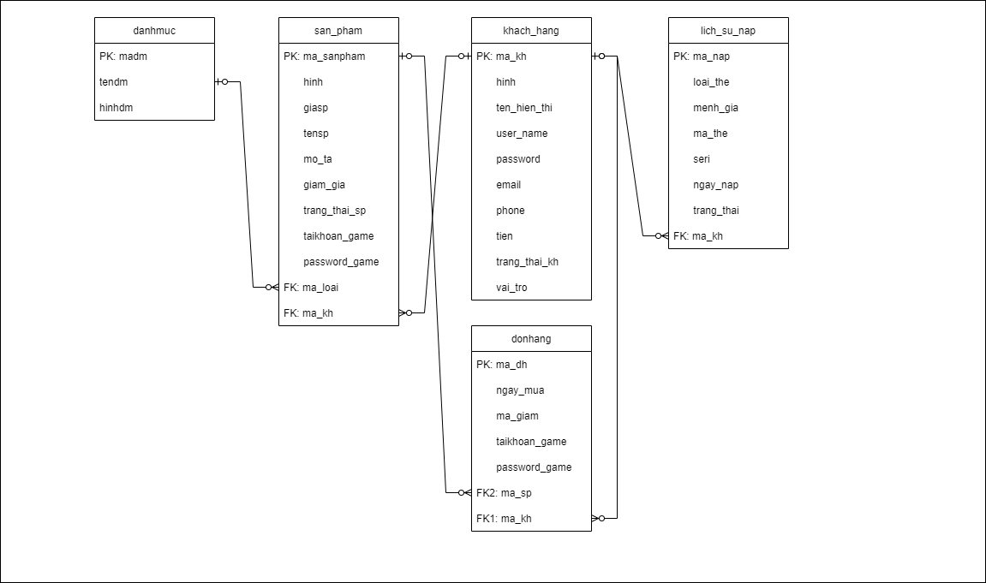

**Đặc tả các thực thể :**

Sau đây là đặc tả các thực thể và thuộc tính của chúng cần thiết cho việc xây dựng website xshop.

* Danh mục
  + Mã danh mục
  + Hình danh mục
  + Tên danh mục
* Sản phẩm
  + Mã sản phẩm
  + Tên sản phẩm
  + Hình ảnh
  + Hình chi tiết sản phẩm
  + Đơn giá
  + Mã danh mục
  + Mô tả hàng hóa
  + Số lượt xem. Để ghi nhận số lượt xem để đánh giá độ quan tâm của khách hàng.
* Khách hàng
  + Mã khách hàng
  + Tên đăng nhập
  + Mật khẩu đăng nhập
  + Họ và tên
  + Email
  + Trạng thái kích hoạt. Những người dùng đã được kích hoạt mới được đăng nhập vào website
  + Vai trò. Để phân biệt là quản trị hay người tiêu dùng.
* Đơn hàng
  + Mã đơn hàng.
  + Ngày mua.
  + Mã giảm giá.
  + Tài khoản game (ID).
  + Mật khẩu game (Password).
  + Mã sản phẩm.
  + Mã khách hàng.

**I. Chức năng dành cho khách hàng :**

* Cấu trúc chung của các trang web

*Hiển thị danh mục loại hàng, 8 mặt hàng được xem nhiều nhất và form đăng nhập hoặc thông tin khách hàng sau khi đã đăng nhập. Nếu người đăng nhập có vai trò là nhân viên thì hiển thị liên kết đến trang quản trị.*

* Tìm hàng theo loại

*Liệt kê các mặt hàng theo loại được chọn bởi khách hàng. Thông tin mỗi mặt hàng gồm tên, ảnh và đơn giá. Liên kết đến trang chi tiết hàng hóa.*

* Tìm hàng theo tên

*Liệt kê các mặt hàng theo tên hàng hoặc tên loại theo yêu cầu tìm kiếm của khách hàng. Thông tin mỗi mặt hàng gồm tên, ảnh và đơn giá. Liên kết đến trang chi tiết hàng hóa.*

* Xem thông tin chi tiết

*Hiển thị thông tin chi tiết của mặt hàng được chọn bởi khách hàng và các mặt hàng cùng loại có gắn liên kết đến trang chi tiết hàng hóa để khách hàng có thể xem luôn mà không cần phải trở lại trang liệt kê hàng hóa.*

* Quản lý tài khoản
  + Đăng ký

*Đăng ký thành viên mới với vai trò là khách hàng, tức không được phép sử dụng các chức năng trong phần quản trị.*

* + Đăng nhập

*Đăng nhập để có thể thực hiện được các chức năng: gửi bình luận, đổi mật khẩu, cập nhật thông tin tài khoản.*

* + Đăng xuất

*Chọn chức năng này để trở thành người dùng nặc danh, tức không được phép gửi bình luận, đổi mật khẩu, cập nhật thông tin tài khoản.*

* + Đổi mật khẩu

*Thay đổi mật khẩu khi cần thiết để đảm bảo độ bảo mật của mình.*

* + Quên mật khẩu

*Tìm lại mật khẩu dựa vào tên đăng nhập và email. Sau khi xác minh đúng sẽ gửi mật khẩu qua email đã đăng ký trước đó để đảm bảo độ bảo mật.*

* + Cập nhật thông tin tài khoản

*Cập nhật lại thông tin tài khoản của mình (không cho phép cập nhật tên đăng nhập)*

**II. Dành cho quản trị**

* Quản lý hàng hóa

*Thực hiện được các chức năng xem, thêm, xóa, sửa và phân trang.*

* Quản lý loại hàng

*Thực hiện được các chức năng xem, thêm, xóa, sửa.*

* Quản lý khách hàng

*Thực hiện được các chức năng xem, thêm, xóa, sửa. Nhân viên quản trị không được phép xóa chính mình.*

* Tổng hợp - thống kê hàng hóa

*Tổng hợp thông tin hàng hóa từng loại hàng.*